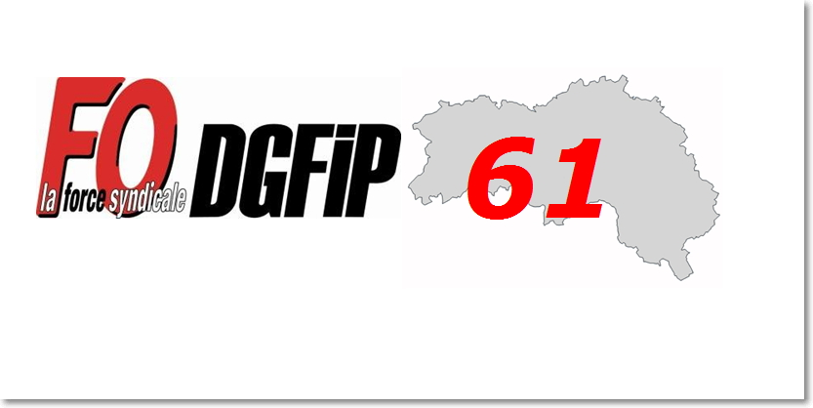 | Syndicat National Force Ouvrière  Des Finances Publiques  Section de l'Orne  Secrétaire départemental: Olivier GAUDRON  P C E ALENCON 06.46.11.28.93  Secrétaire départemental adjoint : Thierry DELAUNE  TRESORERIE L’AIGLE 02.33.24.33.24  N’oublions jamais de tendre la main à celui qui est a coté de nous

Une question, besoin d'aide ?
Tous les moyens sont bons
pour nous contacter et vous renseigner !!!

par courrier à adresser à : Section FO-DGFiP 61
DDFiP ORNE
place du Général BONET
BP 07
61013 ALENCON CEDEX

par téléphone : auprès de Olivier GAUDRON
Secrétaire Départemental
au 06.46.28.11.96
auprès de vos représentants en CAPL, CTL, CHS-CT ou CDAS :
(liste complète sur le site FO-DGFiP départemental)
par messagerie : fo.ddfip61@dgfip.finances.gouv.fr

sur notre site départemental : http://www.fo-dgfip-sd.fr/061/


(un conseil : faites de cette adresse un des "Favoris" de votre poste de travail)
en vous abonnant aux informations syndicales:
(en complétant, sur le site départemental,rubrique - Nous contacter - la demande d'inscription ou en envoyant un mail pour demander à recevoir les informations, conformément au protocole TIC)
Nous sommes à votre disposition ... à très bientôt !

ACTION SOCIALE
Les agents des ministères économique et financier bénéficient de diverses prestations d’action sociale tant interministérielles que ministérielles.
Souvent citée en référence, l’action sociale de Bercy s’est développée au fil de l’évolution du périmètre ministériel, mais aussi grâce à la pugnacité des organisations syndicales, particulièrement celle de FO.
La défense d’une action sociale de haut niveau pour tous les agents est une priorité de Force Ouvrière.
En effet, dans le contexte actuel de rigueur budgétaire, l’action sociale si elle ne doit pas remplacer la revalorisation de la rémunération joue néanmoins un rôle incontestable d’amortisseur social notamment en faveur des collègues les plus en difficulté. Vous trouverez ci-dessous quelques prestations offertes ainsi que les coordonnées des services sociaux de l'ORNE.
LA RESTAURATION COLLECTIVE
Suite au Comité Interministériel de l'Action Sociale (CIAS) du 26 janvier 2017, la ministre de la Fonction Publique a décidé le réajustement de la PIM RESTAURATION (IM 466) à partir de 2017 et jusqu’en 2019. Ainsi en 2017 les agents dont l’indice majoré ne dépasse pas 477 bénéficient d’une subvention (interministérielle) de 1,22€ par repas.
Le prix des repas varie selon les moyens mis à disposition des associations gestionnaires des restaurants.
LE TITRE RESTAURANT
Les agents exerçant leur fonction dans un poste dit "isolé", qui ne peuvent disposer d’un restaurant administratif proche de leur lieu de travail (1km) bénéficient du ticket restaurant.
Depuis le 1er mars 2015 sa valeur faciale est de 6 € dont 3 € pris en charge par le ministère.
Le titre restaurant dématérialisé a été déployé en 2017 sous forme d’une carte "APETIZ".
LE PRÊT EQUIPEMENT DU LOGEMENT
Ce prêt est destiné à financer l’achat de meubles et/ou de gros appareils électroménagers dans la résidence principale en tant que propriétaire ou locataire et est ouvert à l’ensemble des agents, dès lors qu’ils répondent à certaines conditions de ressources. Ce prêt sans intérêt (mais 1% de frais de dossier) peut être accordé en début ou en cours de carrière en fonction du revenu fiscal de référence et de la situation professionnelle.
Peuvent en bénéficier :
Les agents titulaires ou stagiaires en activité (hors scolarité), les agents fonctionnaires retraités ou leur conjoints retraités bénéficiaires de la pension de reversion ( voir condition particulière).
MONTANT DU PRÊT
de 500€ à 2400€ pour la 1ère tranche du barème
de 500€ à 1 600€ pour la 2ème tranche du barème
Prêt remboursable en 24, 36 ou 48 mensualités.

LES SÉJOURS D’ENFANTS
SUBVENTION INTERMINISTÉRIELLE
"SÉJOURS D’ENFANTS" 2017
EN COLONIE DE VACANCES
Enfants de moins de 13 ans 7,31€
Enfants de 13 ans à 18 ans 11,06€
EN CENTRE DE LOISIRS SANS HÉBERGEMENT
Journée complète 5,27€
Demi-journée 2,66€
EN MAISONS FAMILIALES DE VACANCES ET GITES
Séjours en pension complète 7,69€
Autre formule 7,34€
SÉJOURS MIS EN OEUVRE DANS LE CADRE ÉDUCATIF
Forfait pour 21 jours ou plus 75,74€
Pour les séjours d’une durée inférieure, par jour 3,60€ (Les séjours doivent être d’une durée de 5 jours au moins)
SÉJOURS LINGUISTIQUES
Enfants de moins de 13 ans 7,31 €
Enfants de 13 ans à 18 ans 11,07€
LES SERVICES SOCIAUX DE L'ORNE
Déléguée de l'action sociale De l'orne
BERNADETTE THONAT Tél. 02.31.39.74.83
Assistante sociale
MARIELLE GERAULT Tél. 02.33.27.03.47
MEDECIN DE PREVENTION
Docteur LEBON Tél 02.99.85.97.96
ASSISTANTE DE PREVENTION
CATHERINE BOUREL Tél 02.33.82.52.09
Inspecteur Santé et sécurité au travail (ISST)
DAVID GUYENOT Tél. 02 31 39.75.08
Hygiène et sécurité -
Conditions de Travail (CHS-CT)
Secrétaire-animatrice Anny METRAN
Tél 02.33.82.52.39

